Диктант Победы 2023 — акция в рамках празднования Дня Победы
Что такое Диктант Победы 2023? Это Всероссийская акция, проведение которой запланировано на 2023 год. Впервые она была организована в 2019 году наряду с рядом иных акций, проведение которых осуществляется по всей стране.
Диктант Победы
Какие Всероссийские акции помимо Диктанта Победы организуются в России? К числу таковых относятся Снежный десант — патриотическая молодёжная волонтерская акция, Лес Победы — эколого-патриотический проект по высадке именных деревьев в память о погибших в годы Великой Отечественной войны, Свеча Памяти — акция по зажжению свечей в память о всех погибших в годы войны, День Неизвестного Солдата и другие.
Все эти мероприятия направлены на то, чтобы изучать историю и сохранять народную память.
Диктант Победы 2023 — одно из тех мероприятий, которое позволит прикоснуться к исторической памяти, попробовать свои силы и узнать новое о прошедшей войне и её героях.
Кто может принять участие в акции? Так как она является всероссийской, принять участие в ней может любой желающий житель России, но не только. Участвовать в акции могут и граждане других стран, причём не только те, кто находится на территории России, но и те, кто пребывает за её пределами. Это возможно благодаря тому, что принимать участие в написании диктанта можно удалённо в режиме онлайн, для чего потребуется доступ к официальному сайту либо приложению Диктант Победы. Не предусматривает участие в мероприятии и возрастных ограничений, то есть участником может стать человек любого возраста.
Как можно принять участие в Диктанте Победы в 2023 году? Принять участие в данной акции можно в день её проведения. Причём участие доступно либо на региональной площадке, либо в онлайн формате. Последнее доступно на сайте диктантпобеды.рф, а также в мобильном приложении.
Официальный сайт
Задание, выполнение которого предусмотрено в рамках акции Диктант Победы, представляет собой тесты, на которые должен ответить участник. Возможность выполнить тест появляется на сайте, а также в приложении одновременно с тем, как акция стартует на Центральной площадке. После этого выполнение задания оказывается доступным на протяжении длительного времени. Пройти тест можно как на английском, так и русском языке, выбрав подходящий для себя вариант.
Для того чтобы принять участие в акции, необходимо зарегистрироваться. Сделать это позволяет официальный сайт. Регистрация необходима для обоих форматов участия в диктанте, то есть независимо от того, решает участник писать Диктант Победы в режиме онлайн, то есть заочно, либо пройти тест очно на одной из площадок.
Для участия в режиме онлайн необходимо пройти регистрацию, а также подать заявку на тестирование. Для написания диктанта потребуется посетить Интернет-ресурс в день проведения мероприятия. Для подачи заявки следует внимательно ознакомиться с имеющимися на сайте инструкциями. Пройти тесты можно непосредственно на сайте либо в мобильном приложении Диктант Победы, доступном на платформах IOS и Android.
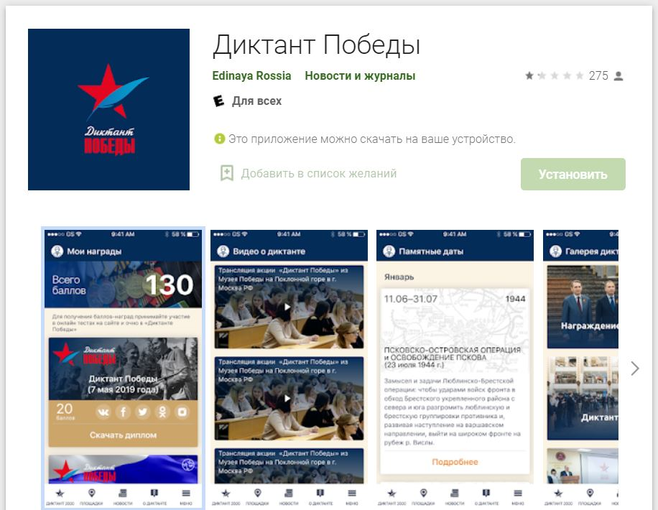
Мобильное приложение
В случае очного участия также потребуется пройти регистрацию, после чего в личном кабинете выбрать свой регион, отыскать свой или ближайший населённый пункт. Поиск информации о площадках проведения, выбор наиболее подходящей из них и подача заявки являются обязательными шагами на пути к прохождению теста. Что касается информации о том, какой является точная дата и время начала акции в 2023 году, она размещается на веб-ресурсе дополнительно.
Что представляет собой регистрация на сайте диктантпобеды.рф?
Для того чтобы выполнить данную процедуру, потребуется воспользоваться кнопкой «Вход/регистрация», представленной в верхнем правом углу веб-ресурса. Далее понадобится указать номер телефона. Это может быть только российский номер, поэтому участникам из других стран необходимо воспользоваться ссылкой «Регистрация/вход для иностранных участников», в результате чего будет предложено ввести адрес электронной почты. Как только номер мобильного телефона или e-mail указаны, следует нажать на кнопку «Продолжить». После этого на указанные телефон или e-mail поступит код, который необходимо ввести в специально предназначенное для этого поле на сайте.
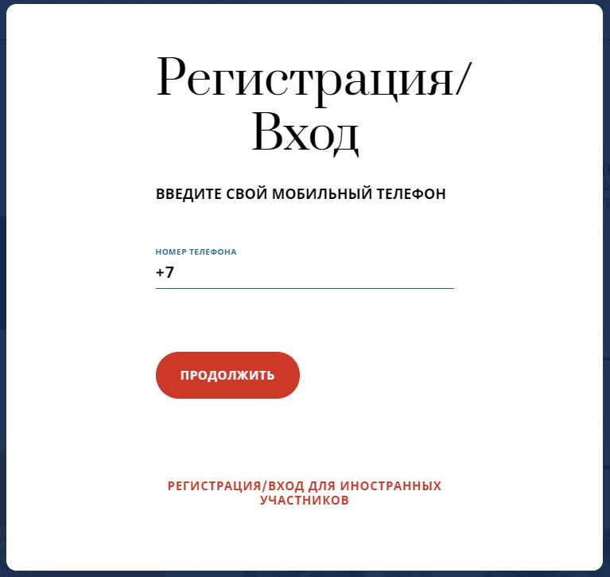
Регистрация и вход
Следующий шаг — заполнение небольшой стандартной анкеты. В такой анкете потребуется сообщить номер телефона, имя и фамилию, электронную почту, дату рождения и страну. Все эти поля отмечены звёздочкой и являются обязательными к заполнению. Также по желанию могут быть указаны регион/область, населённый пункт, а также страница в социальной сети. Кроме того, можно добавить фото.
После завершения регистрации участнику присваивается уникальный номер.
Что представляет собой индивидуальный идентификационный номер участника? Это номер, состоящий из 13 знаков, который выдаётся каждому участнику. Он необходим для того, чтобы те, кто принимает участие в акции на площадках, могли после проверки всех бланков, узнать свой результат. Данный номер потребуется сохранить и в дальнейшем использовать для проверки результатов через сайт. Если такой номер окажется утерянным, то восстановить его будет невозможно.
Для тех, кто осуществляет написание диктанта в режиме онлайн, результат оказывается доступным сразу после завершения теста. Проверить его можно в личном кабинете участника.
Каждому участнику Всероссийской акции Диктант Победы 2023 выдаётся диплом, в котором указывается количество набранных баллов, а также время, затраченное на ответы. Такой диплом оказывается доступным для скачивания в личном кабинете участника после того, как становятся доступными результаты прохождения теста. Для тех, кто принимает участие в акции в режиме онлайн, диплом в котором указывается количество набранных баллов и время на ответы, может быть скачан сразу же после того, как будет завершено прохождение теста. Для скачивания диплома достаточно обратиться в личный кабинет.
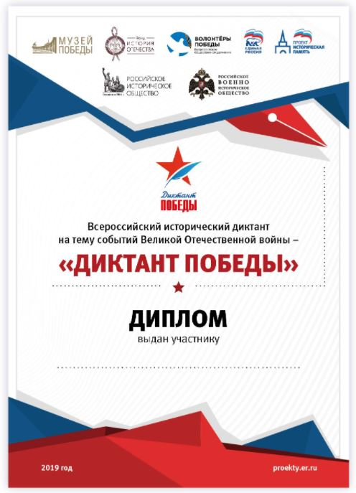Диплом участника
Для тех, кто поступает в вуз 2023 году, важным является вопрос и о том, как получить дополнительные баллы при поступлении. Такое право имеют только те, кто принимает участие в акции на региональной площадке и набирает максимальное количество баллов. В таком случае на сайте диктантпобеды.рф в личном кабинете участника заявителю потребуется заполнить форму заявки на получение диплома финалиста Диктанта Победы.
Получение всей необходимой информации об акции Диктант Победы, которая проходит ежегодно с 2019 года, можно получить на её официальном сайте. Здесь можно ознакомиться с ответами на часто задаваемые вопросы, посмотреть имена победителей разных лет, ознакомиться с проектом «Историческая память». Здесь же доступны медиа (фото и видео), новости, статьи и анонсы. Здесь же возможно прохождение тестов текущего года, а также предоставляется возможность пройти тренировочные тесты.
